

Semana 6

Modelamiento de Bases de Datos (PRY2204)

Formato de respuesta

| **Nombre estudiante: Simón Riffo** |  |
| --- | --- |
| **Asignatura: Modelamiento Bases Datos** | **Carrera: Desarrollo de Aplicaciones** |
| **Profesor: Josue Oteiza** | **Fecha: 16/9/2024** |

Descripción de la actividad

En esta sexta semana, realizarás la actividad sumativa de forma individual, llamada "Generando claves primarias y foráneas en el Diseño físico", donde a través de un caso planteado, trabajarás directamente en el desarrollo de un modelo de base de datos, desarrollándolo paso a paso y aplicando normalización e integridad referencial para mostrar, finalmente, un Diseño físico del proyecto.

## Instrucciones específicas

Para la ejecución de esta actividad, lee por última vez el caso de la cadena de servicios automotrices:

“El proyecto para la cadena de servicios automotrices en Santiago se embarca en una misión crucial: transformar y modernizar sus procesos operativos frente a los crecientes desafíos derivados del aumento en la clientela y la demanda de servicios. La gestión manual de información crucial, como los datos personales de los clientes, los presupuestos de mantenimiento o reparación, y el registro de servicios en papel, ha comenzado a afectar negativamente la calidad del servicio, causando una sobrecarga laboral para el personal, la pérdida de clientes y un general desorden administrativo.

En la realización del proyecto, te enfocaste en el modelado y la normalización de datos. Este proceso implicó identificar las entidades clave, como clientes y vehículos, y definir las relaciones esenciales, por ejemplo, cómo se vinculan las órdenes de atención con clientes y vehículos. La asignación de claves primarias y foráneas fue crucial para asegurar la unicidad de los registros y facilitar las relaciones entre las entidades. El objetivo era minimizar la redundancia de datos y maximizar la eficiencia operativa mediante la aplicación de las reglas de normalización (1FN, 2FN y 3FN).

Luego, con el modelo conceptual como base, avanzaste hacia la representación detallada del Modelo Entidad-Relación (MER), refinando entidades y atributos y asegurando la correcta asignación de claves. Este paso fue fundamental para transformar el MER en un modelo relacional detallado, preparando así la estructura para su futura implementación en el sistema de gestión de bases de datos.

Ahora, tendrás que centrar tu enfoque en generar claves primarias y foráneas dentro del diseño físico. Partiendo del MER y el modelo relacional normalizado desarrollados anteriormente, tu tarea será desarrollar el modelo de base de datos de manera más concreta. Este paso implica una cuidadosa consideración de la normalización e integridad referencial para culminar con un diseño físico del proyecto que sea tanto funcional como optimizado”.

Para poder realizar todo el proceso, te brindaremos el paso a paso desde el punto de inicio:

**Paso 1: Identificación de entidades y atributos**

Comienza analizando el escenario operativo de la cadena de servicios automotrices para identificar entidades clave tales como Clientes, Vehículos, Órdenes de Servicio y Repuestos. Determina los atributos necesarios para cada entidad.

**Paso 2: Definición de claves**

Asigna una clave primaria única a cada entidad para asegurar registros únicos y define claves foráneas para establecer relaciones entre las entidades.

**Paso 3: Establecimiento de relaciones**

Clarifica cómo se relacionan las entidades identificadas entre sí, como la conexión entre Órdenes de Atención, Clientes y Vehículos.

**Paso 4: Normalización**

Aplica las reglas de normalización (1FN, 2FN, 3FN) para organizar el modelo de datos, reduciendo redundancias y asegurando la integridad de los datos.

**Paso 5: Refinamiento de entidades y atributos**

Revisa y ajusta las entidades y sus atributos para mayor claridad y precisión, basándote en el trabajo inicial.

**Paso 6: Revisión y asignación de claves**

Verifica y ajusta las claves primarias y foráneas, poniendo especial atención en la integridad referencial.

**Paso 7: Transformación del MER a Modelo Relacional**

Convierte el MER refinado en un modelo relacional detallado, preparando la estructura para su futura implementación.

**Paso 8: Desarrollo del Modelo Identidad Relación Extendido (MERE)**

Utiliza Oracle SQL Developer Data Modeler para crear un MERE que represente los campos opcionales y obligatorios, asegurando la normalización de las entidades.

* Puedes descargar Oracle SQL Data Modeler en el siguiente enlace:

<https://www.oracle.com/database/sqldeveloper/technologies/sql-data-modeler/download/>

**Paso 9: Diseño del Modelo Relacional Normalizado (MR)**

Construye el MR asegurando la consistencia con el MERE. Este modelo debe incluir todas las tablas, columnas, relaciones, claves primarias, llaves foráneas y destacar la obligatoriedad de las columnas.

**Paso 10: Implementación de claves primarias y foráneas en el Diseño Físico**

Especifica detalladamente las claves primarias y foráneas para cada tabla en el diseño físico, garantizando la integridad referencial y la eficiencia operativa del sistema.

**Paso 11: Optimización y documentación**

Optimiza el diseño físico para mejorar el rendimiento del sistema y documenta el proceso de implementación de las claves. Valida el diseño físico mediante la generación de SQL scripts desde Oracle SQL Data Modeler.

Adjunta las imágenes solicitadas en los siguientes espacios:

1. **Modelo Identidad Relación Extendido (MERE)**

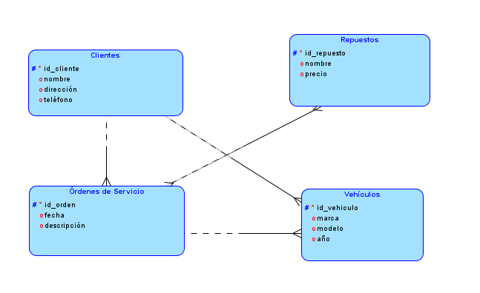

1. **Modelo Relacional (MR)**

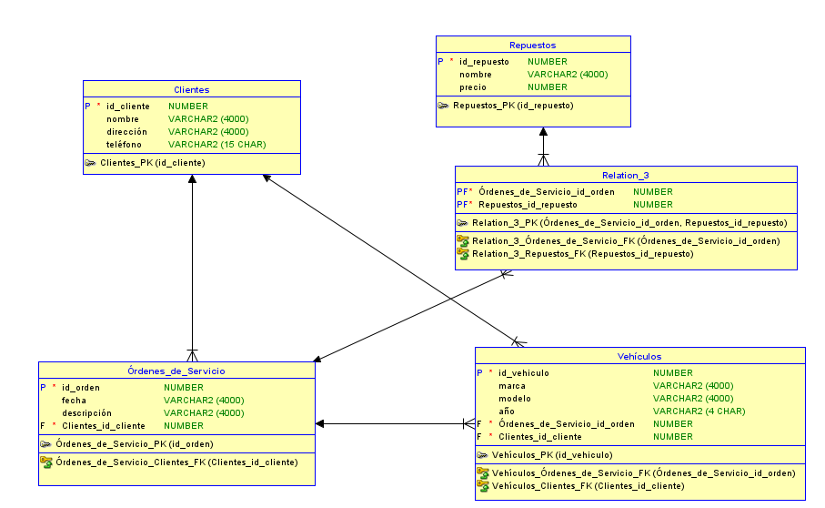

**(De ser necesario, puedes añadir más espacio para adjuntar tu respuesta)**

**Paso 12:** Tendrás que descargar el resultado. Para ello, tendrás que hacer clic en la opción Guardar como... del menú Archivo, esto despliega el submenú que se ilustra en la siguiente figura:

**Figura 1**

*Cómo guardar un archivo en SQL*

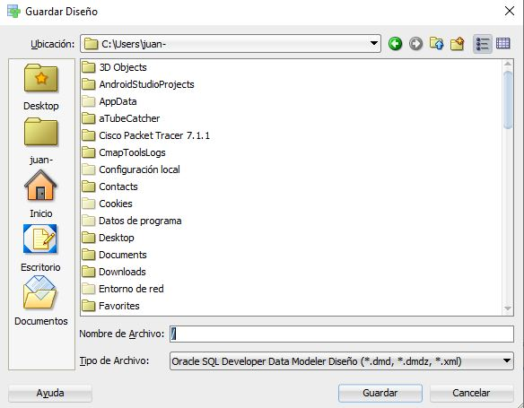

Nota. Ejemplo de guardado de archivo SQL. Oracle. (s.f.). *Oracle Data Modeler* [Software]. Oracle. <https://www.oracle.com/cl/database/sqldeveloper/technologies/sql-data-modeler/>

**Paso 13:** El archivo descargado desde SQL deberás subirlo al repositorio GitHub. Si no has creado tu cuenta aún, puedes hacerlo a través del siguiente enlace:

<https://github.com/>

 Una vez subido el archivo a GitHub, deberás descargar el archivo comprimido .java desde tu repositorio, tal como se muestra en la imagen:

**Figura 2**

*Archivo .raw en GitHub*

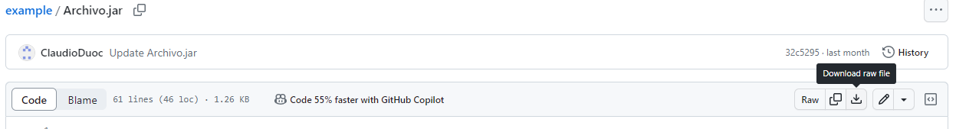Nota. Descarga de archivo desde repositorio GitHub. GitHub (s.f.). *GitHub.* <https://github.com/>

Posteriormente, desde el repositorio, deberás generar un enlace de tu proyecto:

**Figura 3**

Enlace de proyecto GitHub

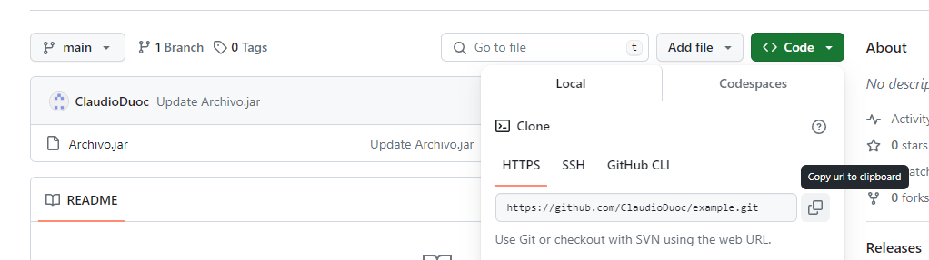Nota. Ejemplo de dónde se extrae un enlace en GitHub. GitHub (s.f.). *GitHub.* <https://github.com/>

Deja en este apartado el enlace de tu repositorio GitHub:

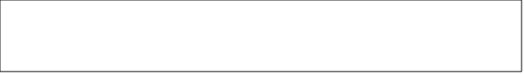

**Paso 14:** una vez adjuntas tu respuestas y enlace, no olvides comprimir este documento y el archivo .raw y SQL en un archivo .rar, el cual deberás subir al AVA.



Reservados todos los derechos Fundación Instituto Profesional Duoc UC. No se permite copiar, reproducir, reeditar, descargar, publicar, emitir, difundir, de forma total o parcial la presente obra, ni su incorporación a un sistema informático, ni su transmisión en cualquier forma o por cualquier medio (electrónico, mecánico, fotocopia, grabación u otros) sin autorización previa y por escrito de Fundación Instituto Profesional Duoc UC La infracción de dichos derechos puede constituir un delito contra la propiedad intelectual.